С 25 декабря 2017 года по 14 января 2018 года в целях предупреждения детского дорожно - транспортного травматизма на территории Кронштадтского района проводится целевое профилак­тическое мероприятие «Внимание - дети !»

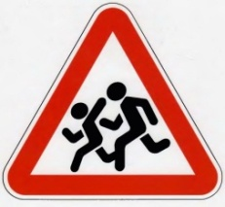

Уважаемые взрослые!

Уберечь их от беды – наш с вами долг и обязанность. Взрослым необходимо подавать добрый пример безопасного поведения на дороге, особенно если вы сопровождаете ребенка.

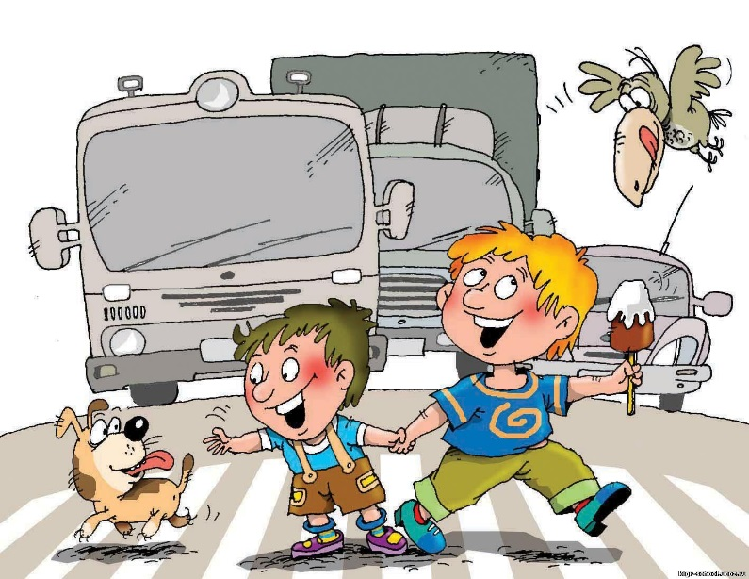

Поэтому контролируйте нахождение ребёнка на улице. Обучайте детей безопасному поведению на дорогах и улицах. Помогите им сориентировать­ся в дорожной обстановке, не оставайтесь равнодушными к опасному поведению детей на дороге.

Водители! Не забывайте, что в соответствии с Правилами дорожного движения, Вы обязаны пропустить пешеходов, переходящих проезжую часть дороги по пешеходному переходу. Всегда помните, что ваши родственники и дети – тоже пешеходы. Просим быть предельно внимательными за рулем, ведь ребенок может появиться на дороге внезапно и в любой момент. Если в вашей машине находится ребенок - пассажир, не забывайте, что Вам доверена его жизнь!!! Позаботьтесь о безопасности - пристегните ремнем или усадите в специальное детское удерживающее устройство, не превышайте установленную скорость движения, не нарушайте правил обгона, проезда перекрестков.

Главный залог безопасности ребенка на дороге - участие и личный пример взрослых.

**Ежедневно напоминайте детям о правилах дорожного движения. Не оставайтесь равнодушными к поведению детей на дороге.**

**Сделанное вовремя замечание может предотвратить беду.**

## БЕРЕГИТЕ ЖИЗНЬ ДЕТЕЙ!

*Отдел ГИБДД ОМВД России по Кронштадтскому району г. Санкт-Петербурга*

